TABLA DE CONTENIDO

1. INTRODUCCIÓN 2
2. OBJETIVO 2
3. ALCANCE 2
4. RESPONSABLES 2
5. DEFINICIONES 2
6. PROCESO DE GESTION DE INCIDENTES 4
6.1. Registro del incidente 4
6.2. Clasificación 4
6.2.1. Categorización: 6
6.2.2. Establecimiento del nivel de prioridad 6
6.3. DIAGNOSTICO 7
6.4. RESOLUCION 7
6.4.1. Contención 7
6.4.2. Erradicación y Recuperación 7
6.5. CIERRE 9

INTRODUCCIÓN

Una respuesta inmediata a los incidentes que podrían poner en riesgo la seguridad, integridad, confidencialidad y disponibilidad de los datos, activos, programas, redes y demás recursos de tecnología de información es indispensable para garantizar la operación continua de la Entidad. Sin un procedimiento para resolver incidentes, los recursos de tecnologías de información podrían estar comprometidos, violando políticas, estatutos o la confianza otorgada por los miembros de la entidad.

OBJETIVO

La gestión de incidentes es un área de procesos perteneciente a la Gestión de Servicio TI. El primer objetivo de la gestión de incidentes es Establecer actividades, roles, responsabilidades y registros que permitan realizar la gestión de los incidentes que afectan la operación y calidad de los servicios de TI, minimizando el impacto adverso en los procesos misionales y de apoyo de la Superintendencia de Vigilancia y seguridad Privada. De forma que la calidad y la disponibilidad del servicio se mantenga dentro de los niveles acordados.

ALCANCE

El presente procedimiento de gestión de incidentes aplica para toda la gestión de incidentes de servicio sobre la infraestructura de tecnologías de información.

RESPONSABLES

- Jefe de Oficina de Sistemas
- Funcionarios de soporte técnico
- Contratistas de apoyo de soporte técnico
- Proveedor de servicios de soporte técnico

DEFINICIONES

Acuerdo de Nivel de Servicio – SLA (Service Level Agreement): Un ANS es un acuerdo entre un proveedor de servicios de TI y la Entidad. El ANS describe el servicio, documenta las metas de niveles de servicio y especifica las responsabilidades de quien provee el servicio de TI y el cliente.

Alerta: Notificación que indica que se ha alcanzado un umbral, algo ha cambiado, o se ha producido una falla. De forma regular, las Alertas se crean y gestionan con herramientas de gestión de sistemas y son administradas por el Procedimiento de Gestión de Eventos.

Cambio de Emergencia: Es un cambio que se debe introducir tan pronto como sea posible.

Contrato de Soporte: Contrato de Soporte entre una entidad y un tercero. El tercero puede proporcionar servicios de TI a la entidad a través de contratos de soporte en los que se definen objetivos y responsabilidades que son requeridas para alcanzar los acuerdos de nivel de servicios ANS.

Elementos TIC: Elementos de hardware o software que pertenecen a la Tecnología de la Informática y Comunicaciones.

Escalamiento: Traspaso de un caso para ser atendido por un grupo de atención (proveedor) con mayores privilegios, conocimientos y posibilidades de dar solución a un incidente que no pudo ser resuelto en un grupo de atención dado (funcionario o contratista de apoyo). Existen dos tipos de escalamiento en el proceso de solución de una incidencia.

- Escalado funcional: se recurre al líder funcional o técnicos responsables y/o expertos en el tema.
- Escalado Proveedor: entran en juego los proveedores de servicios de soporte técnico de TI que tenga contratado en el momento la Entidad.
Error Conocido: Es un problema que tiene una causa raíz documentada y una solución temporal o definitiva. Los errores conocidos son creados y gestionados a través de su ciclo de vida por la gestión de problemas. Los errores conocidos también pueden ser identificados durante los desarrollos o por los proveedores.

Estado del incidente: Condición actual en que se encuentra un incidente o petición dentro del ciclo de vida del servicio, cuyo registro se llevará a través de la herramienta establecida por la mesa de servicios.

Evento: Es un cambio de estado que tiene importancia para la gestión de servicios de TI u otro elemento de configuración

Evento de Seguridad de la Información: Presencia identificada de una condición (situación o característica) de un sistema, servicio o red, que indican una posible violación de la política de seguridad de la información, o la falla de contramedidas, o una situación previamente desconocida que puede ser alusiva a la seguridad de la información.

Horas de Servicio: Periodo de tiempo acordado durante el que un determinado servicio de TI debe estar disponible.

Horas de Soporte: Tiempo u horas cuando el soporte debe estar disponible para los usuarios.

Incidente: Cualquier evento o interrupción en el funcionamiento normal de un servicio que afecta a uno, a un grupo o a todos los usuarios del mismo. Interrupción no planeada de un Servicio de TI o reducción en la Calidad de un Servicio de TI. También es el fallo de un elemento de configuración que no ha impactado todavía en el Servicio. Un incidente puede ser reportado de las siguientes formas:

- Comunicada por el usuario
- Generada automáticamente por aplicaciones
Incidente de Seguridad de la Información: Un evento o serie de eventos que amenazan la seguridad de la información que corresponde a situaciones no deseadas o inesperadas y tienen una probabilidad significativa de comprometer las operaciones del negocio o de la entidad.

Líder Funcional: Es el funcionario, que además de prestar soporte funcional es el único autorizado para hacer solicitudes de cambio sobre las aplicaciones.
Niveles de escalamiento: Es una jerarquía de grupos de soporte, que están involucrados en la resolución de los casos. Cada nivel dispone de habilidades o conocimientos más especializados o específicos, según el tema que se trate y/o dispone de otros recursos o herramientas especializadas para conseguir la solución.

Novedad: Son las variaciones percibidas o identificadas de acuerdo a los indicadores y reportes.

Prioridad: Valor utilizado para identificar la importancia de un caso, está basada en el impacto y la urgencia, es utilizada para establecer el tiempo para acciones que deben ser tomadas.

Registro del caso: Hace referencia a la creación de una petición o requerimiento, o incidente por parte de un Usuario en la herramienta establecida por la Oficina de sistemas.

Restauración: Ejecución de acciones para restituir un servicio de TI después de la reparación y recuperación de un incidente. Este es el principal objetivo de la gestión de incidentes.

Solución: Conjunto de instrucciones para resolver de manera temporal un incidente o problema para el cual aún no se ha encontrado una solución definitiva.

TIC: Tecnología de Informática y Comunicaciones.

PROCESO DE GESTION DE INCIDENTES

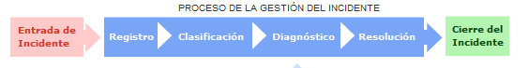

Registro del incidente

Un incidente de seguridad de la información se define como un acceso, intento de acceso, uso, divulgación, modificación o destrucción no autorizada de información; un impedimento en la operación normal de las redes, sistemas o recursos informáticos; o una violación a una Política de Seguridad de la Información de la entidad.

Una vez detectado un incidente este debe ser reportado a la mesa de servicios mediante la generación de un ticket donde se indique la hora de inicio y detección del incidente, clase de incidente, descripción y afectación.

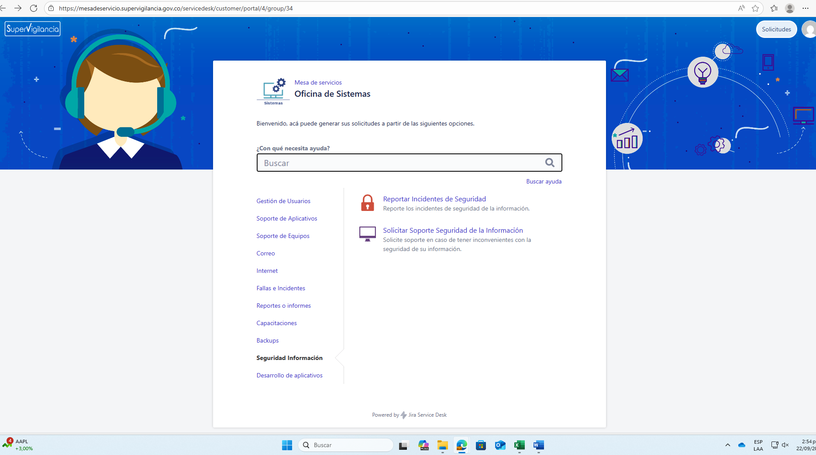

El punto de contacto clave dentro de la gestión de incidentes es la persona encargada de la atención de estos, el cual se encarga de coordinar y asignar las actividades con las partes interesadas. Estos últimos se encargan de solicitar el apoyo a las personas involucradas con el proceso con el fin de la correcta ejecución de actividades que den solución al incidente.

La persona encargada de la atención del incidente y el jefe de la Oficina de Sistemas, tendrán la potestad para decidir sobre las acciones que se deban ejecutar ante la presencia de un incidente de seguridad y son las personas que notificarán a las altas directivas de la entidad.

Clasificación

La clasificación de un incidente tiene como objetivo principal el recopilar toda la información que pueda ser de utilizada para la resolución de este, esta clasificación está a cargo del área de infraestructura de la oficina de sistemas. Se definen los criterios de impacto y urgencia que combinados permiten generar la clasificación de la priorización de los casos

- Impacto: determina la importancia del caso dependiendo de cómo éste afecta la continuidad de los procesos del negocio y se analiza teniendo en cuenta las siguientes variables:

- Número de personas afectadas

NIVEL DE IMPACTO | DESCRIPCIÓN
BAJO | El caso afecta entre 1 y 10 personas
MEDIO | El caso afecta entre 11 y 30 personas
ALTO | El caso afecta más de 30 personas

- Clasificación del servicio de acuerdo con el tipo de proceso

NIVEL DE IMPACTO | DESCRIPCIÓN
BAJO | Casos relacionados con servicios diferentes a apoyo y misionales.
MEDIO | Caso relacionado con un servicio que soporta procesos de apoyo.
ALTO | Caso relacionado con un servicio que soporta procesos misionales.

- Fecha Critica

NIVEL DE IMPACTO | DESCRIPCIÓN
BAJO | Cuando el caso se presenta en una fecha que no es crítica para el proceso.
ALTO | Cuando el caso se presenta en una fecha crítica para el proceso.

Para determinar la calificación final del impacto del caso se revisan los tres criterios y se escoge el mayor nivel de impacto que se haya obtenido.

- Urgencia: Depende del tiempo máximo de respuesta que acepte el cliente para la resolución del incidente y/o el nivel de servicio acordado en el Acuerdo de Nivel de Servicio correspondiente.

También se deben tener en cuenta factores auxiliares tales como el tiempo de resolución esperado y los recursos necesarios: los incidentes “sencillos” se tramitarán cuanto antes.

Dependiendo de la prioridad se asignarán los recursos necesarios para la resolución del incidente.

La prioridad del incidente puede cambiar durante su ciclo de vida. Por ejemplo, se pueden encontrar soluciones temporales que restauren aceptablemente los niveles de servicio y que permitan retrasar el cierre del incidente sin graves repercusiones.

NIVEL DE URGENCIA | DESCRIPCION
BAJO | El caso está causando lentitud del servicio, pero no causa retrasos en los procesos de la Entidad.
MEDIO | El caso está causando indisponibilidad parcial del servicio (intermitencias o afectaciones parciales) y causa retrasos en los procesos de la Entidad.
ALTO | El caso está causando indisponibilidad total del servicio.

6.2.1. Categorización: Se asigna una categoría dependiendo del tipo de incidente o del técnico responsable de su resolución. Se identifican los servicios afectados por el incidente.

Nivel | Categoría | Tiempo de Respuesta | Tipo de Acción
1 | Critico (Urgente o Alta) | Inmediata | Continuidad hasta su resolución dentro del mismo día.
2 | Media (Normal) | Hasta dos días (20 horas) | Resolución dentro del horario regular de servicio.
3 | Bajo (No critica) | Hasta cuatro días (40 horas) | Resolución dentro del horario regular de servicio.

6.2.2. Establecimiento del nivel de prioridad

Dependiendo del impacto y la urgencia se determina, según criterios preestablecidos, un nivel de prioridad (Alto, Medio o Bajo).

La prioridad del caso indica el orden, la secuencia y los tiempos de respuesta que se debe dar a una solicitud, de tal forma que aquellas solicitudes que tengan prioridad más alta deben resolverse primero que las de media, y las de media primero que las de baja. La prioridad se calcula con la Matriz de Prioridad y viene dado por producto cruzado entre Impacto y urgencia:

URGENCIA | ALTA | MEDIA | ALTA | ALTA
URGENCIA | MEDIA | BAJA | MEDIA | ALTA
URGENCIA | BAJA | BAJA | BAJA | MEDIA
URGENCIA |  | BAJO | MEDIO | ALTO
URGENCIA |  | IMPACTO

PRIORIZACION
Prioridad Alta, solución inmediata
Prioridad Media, solución en menor tiempo
Prioridad Baja, solución tiempo normal

Cuando el incidente es de seguridad de la información, será calificado con prioridad “Alta”.

DIAGNOSTICO

La oficina de Sistemas, grupo de Infraestructura recibe el ticket, investiga, diagnostica y/o se realizan pruebas, con base en la información suministrada en el ticket o reporte del incidente.

Si en el diagnóstico y/o pruebas se identifica que el caso tiene relación con una garantía, se escala el caso con el proveedor. El encargado de esta labor es el funcionario de infraestructura Oficina de Sistemas que este atendiendo el incidente.

Si en el diagnóstico y/o pruebas, se determina que se puede atender el incidente directamente por parte de los funcionarios de la oficina de sistemas, se procede a realizar las actividades necesarias para solucionar el incidente.

RESOLUCION

La Supervigilancia debe implementar una estrategia que permita tomar decisiones oportunamente para evitar la propagación del incidente y así disminuir los daños a los recursos de TI y la pérdida de la confidencialidad, integridad y disponibilidad de la información.

Esta fase se descompone claramente en tres componentes.

Contención

Esta actividad busca la detección del incidente con el fin de que no se propague y pueda generar más daños a la información o a la arquitectura de TI, para facilitar esta tarea la entidad debe poseer una estrategia de contención previamente definida para poder tomar decisiones, por ejemplo: apagar sistema, desconectar red, deshabilitar servicios.

Si el incidente no puede ser controlado con los recursos internos de la Entidad, se debe evaluar la necesidad de pedir apoyo de terceras partes como fabricantes o equipos de respuesta a incidentes de Csirt Gobierno o ColCERT, consultar instructivo INS-GSI-140-015 Contacto con Autoridades y Grupos Especiales de interés - Inteligencia de Amenazas.

Erradicación y Recuperación

Después de que el incidente ha sido contenido se debe realizar una erradicación y eliminación de cualquier rastro dejado por el incidente como código malicioso y posteriormente se procede a la recuperación a través de la restauración de los sistemas y/o servicios afectados para lo cual el administrador de TI o quien haga sus veces deben restablecer la funcionalidad de los sistemas afectados, y realizar un endurecimiento del sistema que permita prevenir incidentes similares en el futuro.

Las acciones realizadas en la configuración de servicios y/o aplicaciones deberán ser registradas en el formato SOLICITUD DE CAMBIO – RFC FOR-GSI-140- 023 como cambio de emergencia.

Ejemplos de estrategias de erradicación y recuperación de incidentes

INCIDENTE | EJEMPLO | ESTRATEGIA DE ERRADICACION Y/O RECUPERACION
DoS (denegación de servicio) | Ataque de denegación de servicio (Inundación de TCP SYN) | Restitución del servicio caído
Virus | Gusano en la red | Corrección de efectos producidos. Restauración de backups
Vandalismo | Cambiar la apariencia y/o el contenido de un sitio web (Defacement) | Reparar el sitio web
Intrusión | Infectar, de forma remota, al equipo y eliminar o instalar componentes específicos (Instalación de un rootkit) | Reinstalación del equipo y recuperación de datos

En algunas ocasiones durante el proceso de Atención de Incidentes de Seguridad Informática específicamente en la fase de “Contención, Erradicación y Recuperación” se puede hacer necesario activar el BCP (Plan de Continuidad del Negocio) o el DRP (Plan de Recuperación de Desastres) en el caso que un incidente afecte gravemente a un determinado sistema.

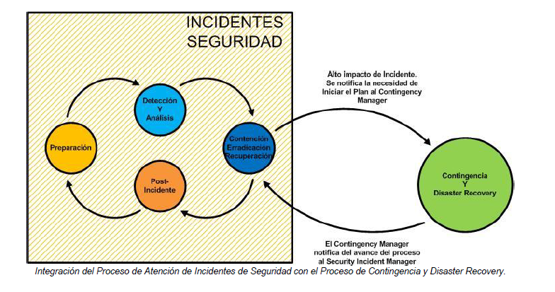

CIERRE

Las actividades Post-Incidente básicamente se componen del reporte apropiado del Incidente, de la generación de lecciones aprendidas, del establecimiento de medidas tecnológicas, disciplinarias y penales de ser necesarias, así como el registro en la base de conocimiento (Error conocido), para alimentar los indicadores.

El cierre del ticket con el cual se inició el registro y seguimiento a la atención del incidente, debe estar acompañado de un informe detallado del evento donde se evidencie:

- Que sucedió
- Donde sucedió
- Cuando sucedió
- Causas
- Quien fue el responsable
- Como sucedió
- Fechas y horas, acciones tomadas hasta su resolución y cierre

NOTA: La oficina de sistemas de la supervigilancia debe contar con un listado actualizado y disponible para todos los equipos de atención de incidentes en el cual se describa:

- Nombre del proveedor
- Persona de contacto
- Servicio que presta
- Teléfonos de contacto
- Correo electrónico

Este listado deberá ser actualizado semestralmente o en caso de presentarse un cambio de proveedores dentro de la entidad.

En el evento de que algún componente de la infraestructura tecnológica (sitios Web, aplicaciones, servicios en línea, sistemas de información, entre otros) de la Entidad, haya sido vulnerado o comprometido reportar en primera instancia al ColCERT (Grupo de Respuesta a Emergencias Cibernéticas de Colombia).

En caso de incidentes de seguridad de la información que afecten bases de datos o información de carácter personal, se debe realizar el reporte ante la Superintendencia de Industria y Comercio – Delegatura de protección de datos personales.

En el caso de incidentes contemplados en la ley de delitos informáticos ley 1273 de 2009, se realiza el reporte a la fiscalía general de la nación.

En el caso de incidentes asociados al incumplimiento de las políticas de seguridad de la información institucionales, la normatividad interna de la Supervigilancia el reporte se realiza de acuerdo con el procedimiento Disciplinario Ordinario - PRO-GPD-340-001.

El nivel de escalamiento es responsabilidad del jefe del área de sistemas de la Supervigilancia, quien deberá estar informado del avance y estado del incidente desde su inicio hasta su solución definitiva y será este el encargado de realizar los reportes de seguimiento del incidente desde el registro, avances y cierre a la Alta Dirección.

